
МИНОБРНАУКИ РОССИИ
Федеральное государственное бюджетное образовательное учреждение
высшего образования
«МИРЭА – Российский технологический университет»
РТУ МИРЭА
Институт кибербезопасности и цифровых технологий
Кафедра КБ-14 «Цифровые технологии обработки данных»

ОТЧЕТ ПО УЧЕБНОЙ ПРАКТИКЕ №5
на тему: «Добавление всех ассет-объектов на свои места и настройка коллизии»

Выполнил:
Студент группы БСБО-43-24
Стасенок Юлия Анатольевна

Проверил:
к. т. н., доцент
Кашкин Евгений Владимирович

Москва, 2025 г.

Оглавление
Цель работы 3
Задание 3
Ход работы 3
Выводы 6
Список используемых источников 7

Цель работы
Цель работы состоит в том, чтобы заменить все грейбокс-объекты на существующей локации на соответствующие им ассет-объекты, настроить для них коллизии.

Задание
В ходе практического задания необходимо выполнить следующие пункты:
- добавить в проект все выбранные ранее ассеты;
- заменить грейбокс модели объектов на более детализированные объекты из ассетов;
- настроить коллизию объектов;
- оформить документ, который включает:
- титульный лист;
- оглавление;
- цель работы;
- задание;
- основная часть (ход выполнения (с описанием каждой стадии);
- выводы;
- список источников.

Ход работы
Сначала в проект были добавлены все ассеты, которые были отобраны ранее, – ассеты предметов окружения, предметов, с которыми может взаимодействовать игрок, а также ассеты предметов, которые игрок может использовать (смотреть рис. 5.1).
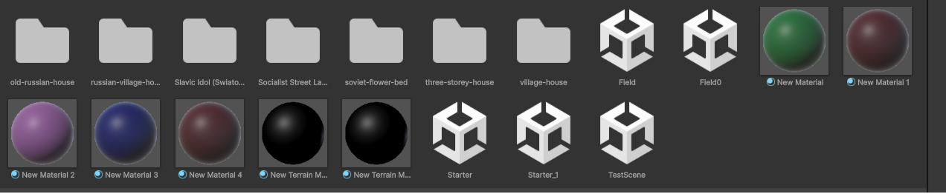
Рисунок 5.1. Ассеты, добавленные в проект
На рисунках 5.2. и 5.3 показаны ассеты, сгруппированные по папкам в движке.
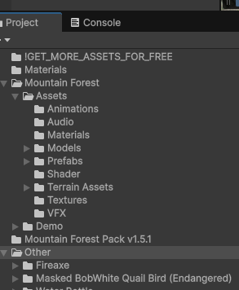
Рисунок 5.2. Ассеты, добавленные в проект
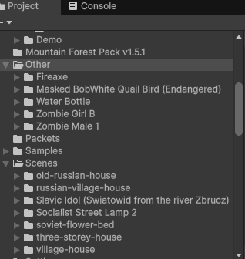
Рисунок 5.3. Ассеты, добавленные в проект
Далее все грейбокс-объекты (кубы и капсулы) были заменены на соответствующие им ассет-объекты (здания, деревья и предметы окружения). Вид локации после завершения этого этапа представлен на рисунке 5.4.
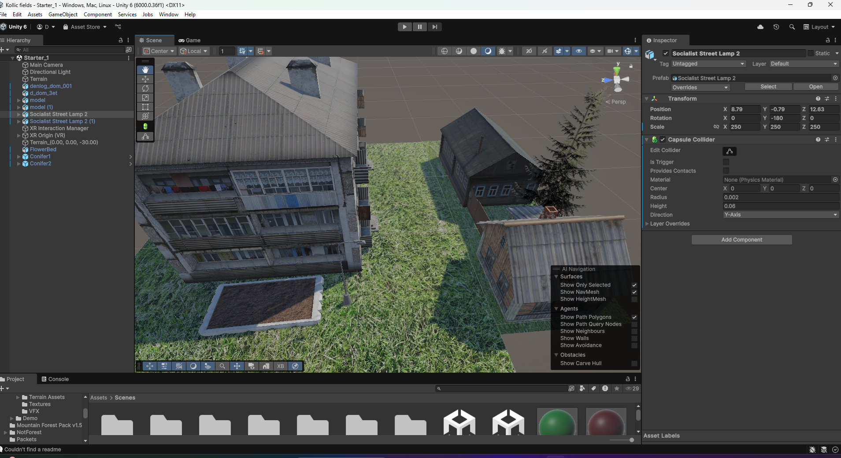
Рисунок 5.4. Вид локации после замены грейбокс-объектов на ассет-объекты
После чего для реализации физического взаимодействия между объектами игры к ним были добавлены коллайдеры, соответствующие их упрощённой форме (см. рис. 5.5).
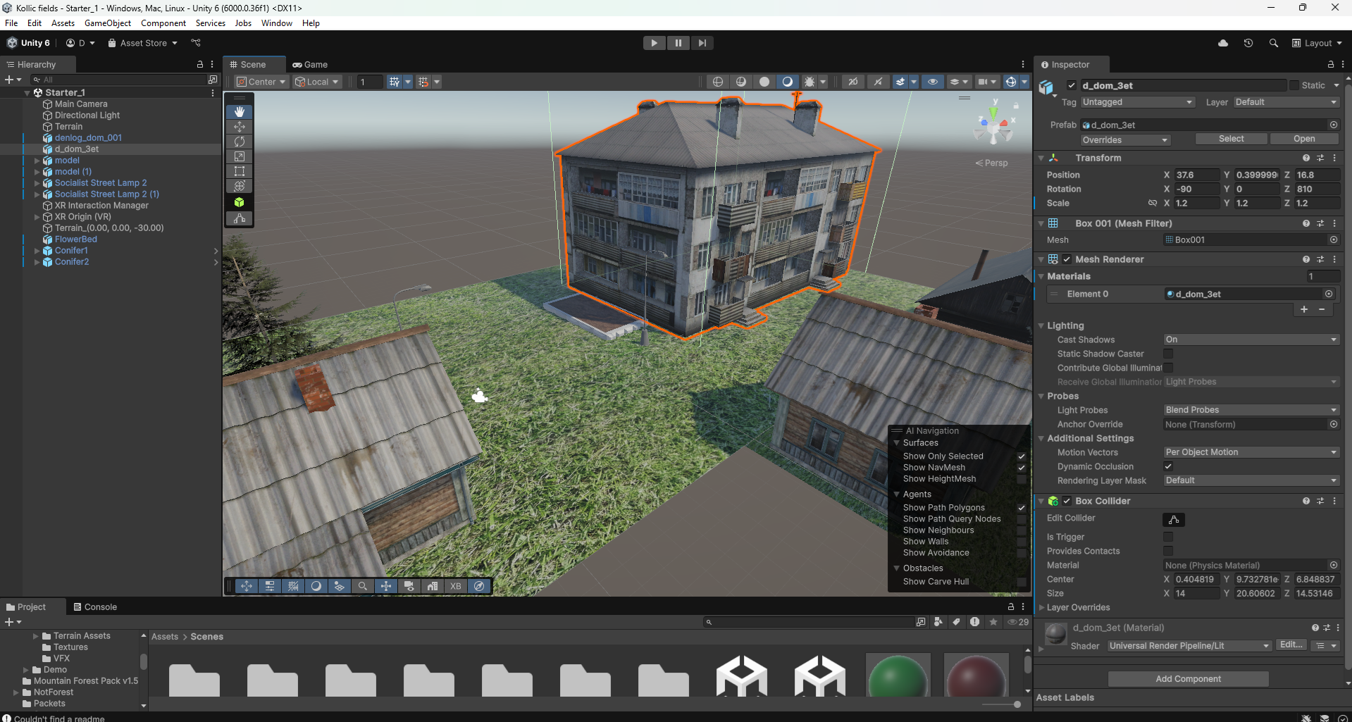
Рисунок 5.5. Объект после настройки коллайдера
Вид некоторых размещённых на карте ассет-объектов в игре представлен на рисунках 5.6 и 5.7.
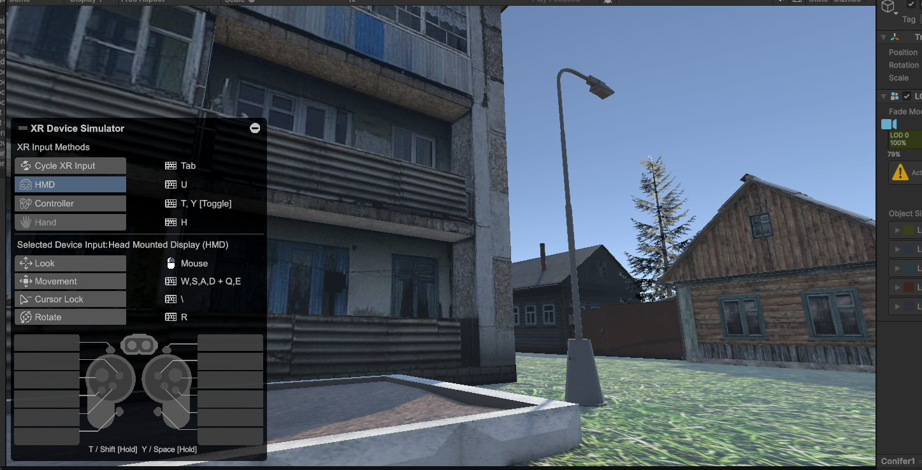
Рисунок 5.6. Некоторые ассет-объекты в игре
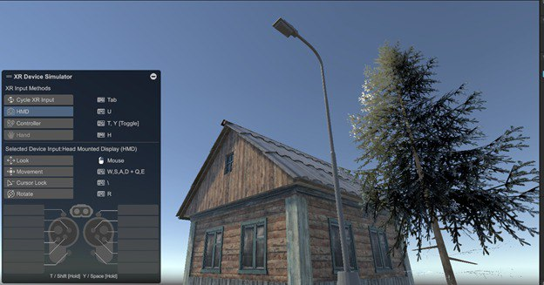
Рисунок 5.7. Некоторые ассет-объекты в игре

Выводы
Грейбокс-объекты игровой карты были заменены на соответствующие им ассет-объекты (деревья, здания и другие объекты окружения). Далее для реализации физического взаимодействия в игре для каждого объекта был настроен коллайдер, соответствующий его упрощённой форме.

Список используемых источников
- Sketchfab.com [Электронный ресурс] URL: https://sketchfab.com/feed (дата обращения: 19.02.2025).
- Unity – Руководство: Импорт ассетов [Электронный ресурс] URL: https://docs.unity3d.com/ru/530/Manual/ImportingAssets.html (дата обращения: 17.03.2025).
- Unity – Руководство: Коллайдеры (Colliders) [Электронный ресурс] URL: https://docs.unity3d.com/ru/530/Manual/CollidersOverview.html (дата обращения: 17.03.2025).

